PCIE-99100-1P安装说明书期待
1：扩展卡可以插那些卡槽。

2：主板找扩展卡。

3：安装驱动。

4：设置。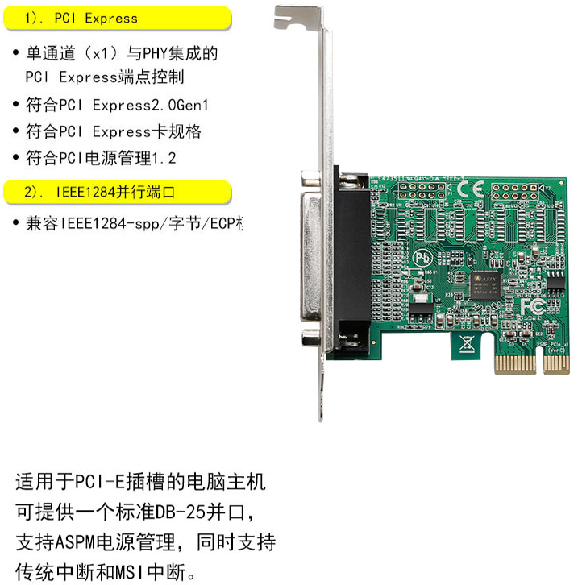
1：扩展卡可以插那些卡槽。
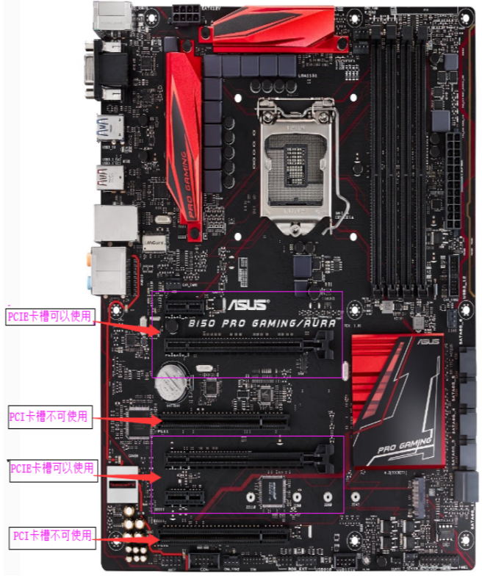
2：主板找扩展卡。
先确认主板找到扩展卡没 否则是安装不上驱动，怎么看找卡 点击计算机或者此电脑--点击鼠标右键--选择属性---设备管理器---其他设备或者端口。 如没找到扩展卡关机插拔扩展卡或者用橡皮擦擦下金手指在擦主板卡槽上面开机看找到扩展卡没。也可以换一个PCIE卡槽试下看下是不是卡槽有问题。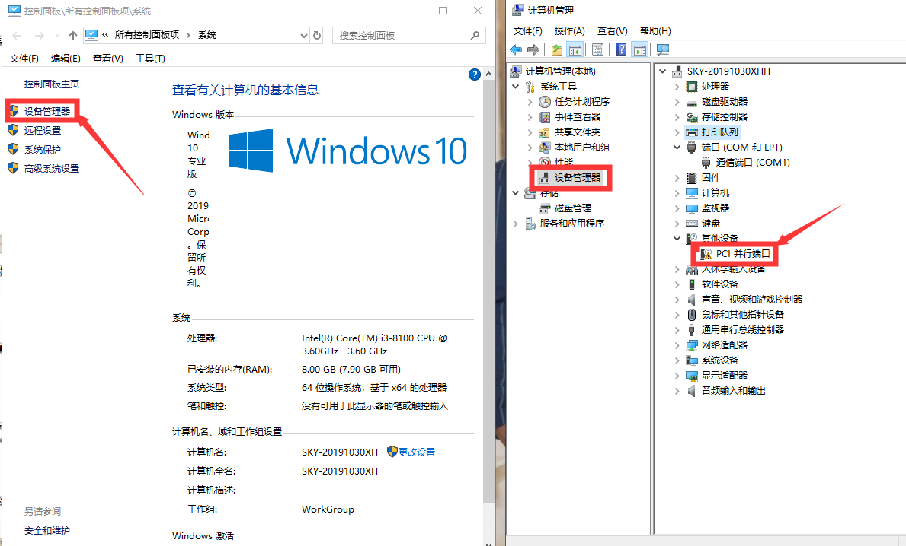
3：安装驱动。
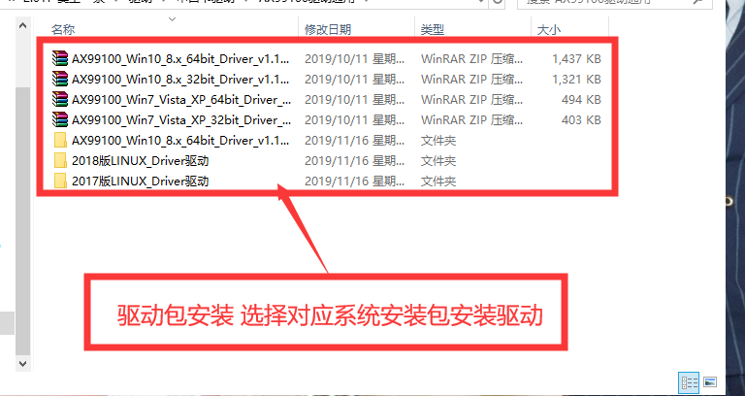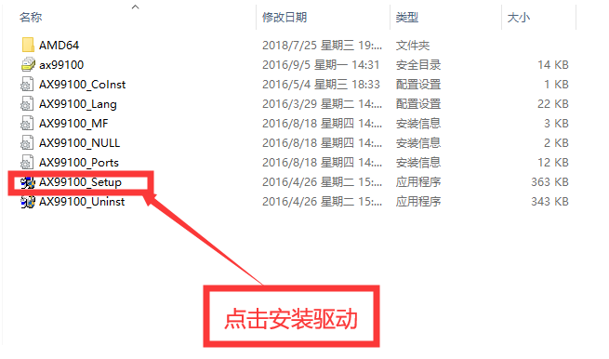
3.1
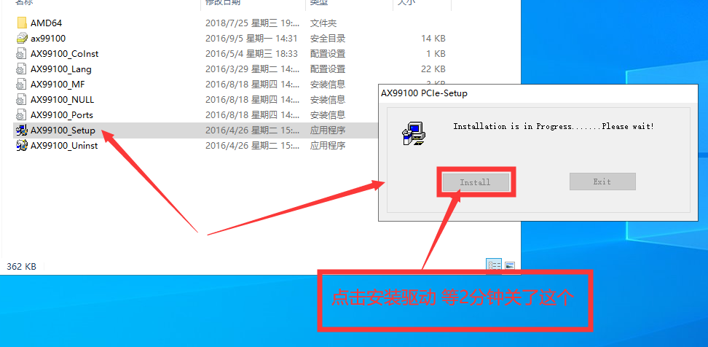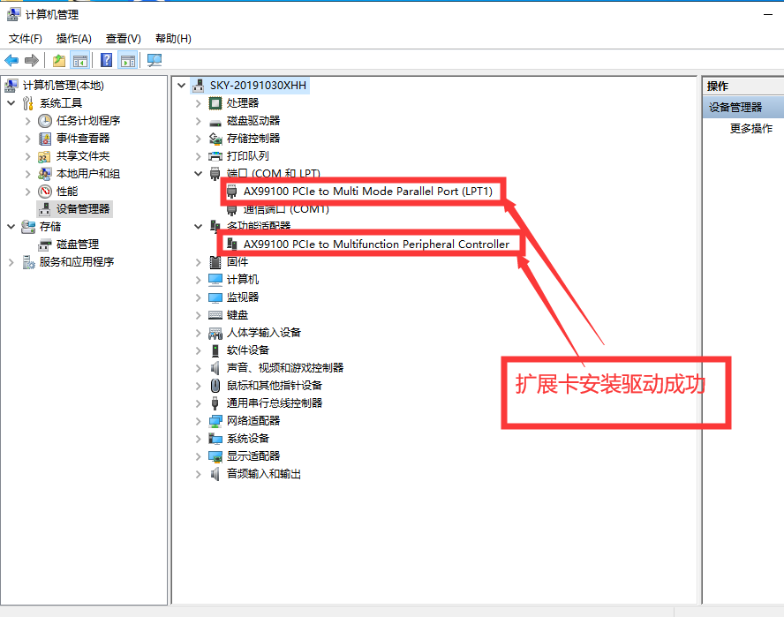
4：设置。
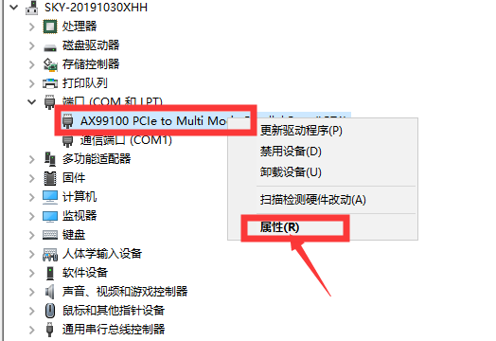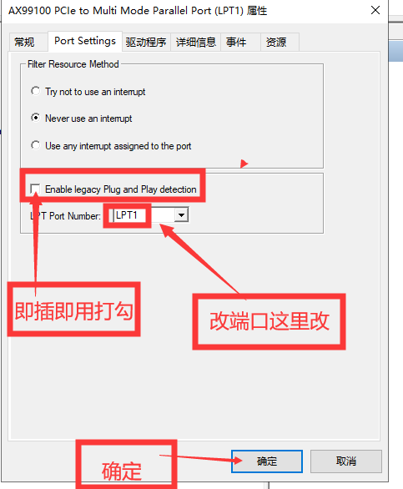

切记 改完参数重启电脑和设备在使用。

